PCA
2018.07.10

작성자 | 검토자 | 승인자
이가영

© Copyright 2018 Medicisoft Co.,Ltd.

1. PCA (= 주성분 분석) 2
2. 참고 문헌 6

PCA (= 주성분 분석)

정의
- PCA는 분포된 데이터들의 주성분(Principal Component)를 찾아주는 방법이다.
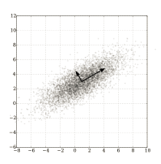
그림 1) 데이터의 분포와 그들의 주성분

- 여러 변수들의 변량을 주성분 분석이라고 불리는 서로 상관성이 높은 여러 변수들의 선형조합으로 만든 새로운 변수들로 요약 및 축약하는 기법이다.

차원의 축소
- 차원의 축소란 데이터의 의미를 제대로 표현하는 특징을 추려내는 것이다.
- 차원이 증가하면 그것을 표현하기 위한 데이터 양이 기하급수적으로 증가한다.
  - 일정 차원을 넘으면 분류기의 성능은 점점 떨어져 0으로 수렴하기에 이르기도 한다.
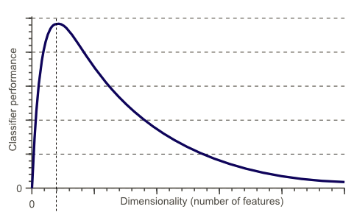
그림 2) 차원에 따른 분류기의 성능

    - 고차원의 데이터들은 의미를 제대로 표현하기 어렵기 때문에 차원을 축소할 필요성을 느낄 수 있다.
- 특징이 너무 많아 학습이 어려운 데이터에서 더 좋은 특징만을 사용하여 학습을 진행하는 것이다.
  - 이 때, 특징을 뽑아내는 방법 중 하나가 PCA (주성분 분석)이다.

원리
- 고차원 데이터에서 최대 분산의 방향을 찾아, 새로운 부분 공간에 원래보다 작은 차원으로 투영하는 것인데 이 때, PCA는 데이터 각각에 대한 성분을 분석하는 것이 아니라 여러 데이터들이 모여 하나의 분포를 이룰 때 이 분포의 주 성분을 분석해 주는 방법이다.
- PCA에서 말하는 주성분이 바로 데이터의 특징을 가장 잘 표현해내는 축이다.
  - 이 축은 PCA에서는 데이터를 가장 넓게 펼치는 축인 즉, 가장 큰 분산을 가지는 축을 말한다.
  - 예를 들어, 그림 1에서 보면 x,y 축보다 화살표 방향의 두 축이 이 데이터를 더 잘 표현하는 주성분이라는 것을 알 수 있다.
- PCA는 기본적으로 다음과 같은 가정을 가지고 데이터를 분석한다.
  - 데이터를 나타내는 Submanifold는 직선의 basis를 가지고 있다.
  - 큰 분산을 갖는 방향이 중요한 정보를 담고 있다고 가정한다.
  - 우리가 찾은 주축들은 서로 직교한다고 생각한다.
- 전체적인 과정은 다음과 같다.
  - D차원의 데이터간의 연관성을 찾기 위해 데이터를 먼저 표준화 시킨다.
  - Feature 상호간의 각각의 공분산을 구하기 위해 공분산 행렬을 만든다.
  - 공분산행렬을 고유값과 고유벡터로 분해한다.
  - 공분산행렬을 통해 고유값과 벡터를 유도하는 것이 가능한데, 이를 Eigendecomposition이라고 한다.
  - 고유값과 고유벡터의 쌍은 최대 d개가 나올 수 있다.
  - 여기서 feature를 대표한다고 할 만큼의 큰 고유값과 그 쌍이 k개 존재한다면, 데이터의 차원을 k개로 축소하는 것이다. 이 때, k개의 벡터는 새로운 데이터 차원의 basis가 된다.

PCA의 장점
- 다중공선성 제거
  - 다중공선성이 있는 p개의 원 변수들을 다중공선성이 없는 서로 수직한(무관한) 새로운 변수들 pc1 ~ pcp로 변환해 줄 수 있다.
  - 이 경우 여전히 차원 수는 같으므로, 정보의 손실은 일어나지 않는다.
- 변수의 수를 줄일 수 있다.
  - PCA는 원 변수들과는 달리, 자료의 정보를 가장 많이 가지고 있는 축의 방향을 알 수 있기 때문에 중요한 특징을 가지는 변수만을 사용할 수 있다.

PCA의 한계점
- 자료의 측정은 어디까지나 원래의 변수로 한다. 즉, 새로운 변수 PC1, PC2로 변환은 가능하지만 이러한 변수들로 직접적인 측정은 불가능하다.

python에서 PCA 구현
- 주성분을 추출한다.
  - 와인데이터를 분리하여 전처리를 한 뒤, 피처간의 공분산 행렬을 구한다.
  - Numpy의 linalg.eig 함수를 이용하여 에이겐 벨류와 벡터를 추출한다.
  - 추출한 주성분을 아이겐 벨류의 분산 비율을 통하여 확인한다.

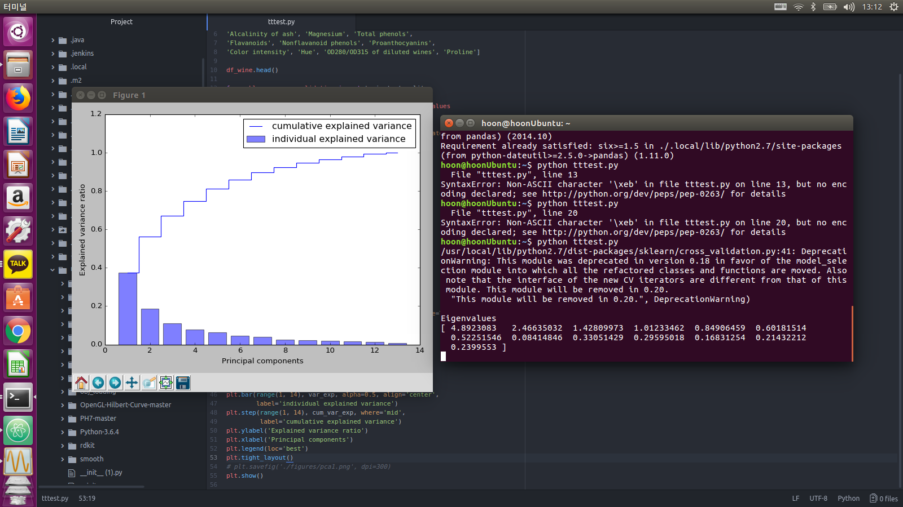
그림 3) 주성분 추출 결과 Eigenvalues

그림 4) 주성분 추출 결과 그래프

- 와인 데이터를 새로운 주성분 축으로 변환하는 과정, 즉 피처변환을 진행한다.

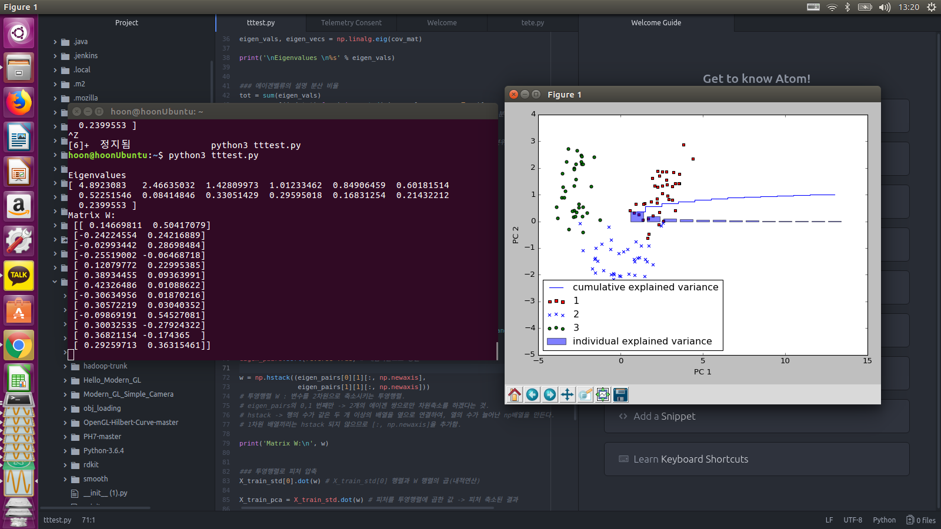
그림 5) feature 변환 후 결과

그림 6) feature 변환 후 결과 그래프

참고 문헌

차원축소와 PCA의 직관적 이해
http://blog.naver.com/PostView.nhn?blogId=hancury&logNo=220173950730

Mathpresso 머신 러닝 스터디
https://medium.com/qandastudy/mathpresso-%EB%A8%B8%EC%8B%A0-%EB%9F%AC%EB%8B%9D-%EC%8A%A4%ED%84%B0%EB%94%94-15-%EC%B0%A8%EC%9B%90-%EC%B6%95%EC%86%8C-dimensionality-reduction-76b13460506f

주성분분석 (PCA)
https://wikidocs.net/7646

주성분분석(PCA)로 차원 축소하기
http://yamalab.tistory.com/32

주성분 : 통계학적으로 데이터들의 분산이 가장 큰 방향 벡터
고유값 : 고유벡터를 상수배 한 값을 말한다.
고유벡터 : 행렬 A를 선형변환으로 봤을 때, 선형변환 A에 의한 변환 결과가 자기 자신의 상수배가 되는 0이 아닌 벡터
다중공선성 : 통계학의 회귀분석에서 독립변수들 간에 강한 상관관계가 나타나는 문제

